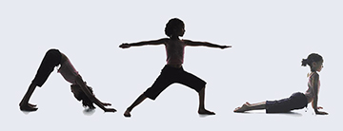
JOOOOOOGA
ve vinořském Vincentu

Hravá jóga
Dětská jóga formou pohybového hraní pro rozvoj fantazie, koordinace
a soustředění, to vše zábavnou formou v nesoutěžním prostředí.

- Pohádka, ponaučení, jógové hry.
- Hravá cesta k pevnějšímu a zdravějšímu tělu a osvojení jeho správného držení.
- Dechová cvičení a relaxace - celkovému uvolnění, navození psychické rovnováhy

Kurz pro děti od 4 do 7 let bez rodičů

Pondělí: 16,30 – 17,15
Cena: 1050 Kč/ 15 lekcí
Termín: 28.1.2013 – 20.5.2013

Powerjoga pro maminky (s hlídáním dětí)

- Dynamické střídání jógových pozic
- Protažení a posílení těla
- Dechová cvičení, koncentrace, relaxace

Úterý: 10:30 – 11:30
Cena: 1800 Kč/15 lekcí (včetně hlídání dětí)
Termín: 29.1.2013 - 21.5.2013

Přihlášky zasílejte na: tana.sykorova@gmail.com
Více informací: 731624623

